難忘的智利之旅

南美洲一直是我與外子響往的地方。兩年前 (2００1年７月) ，參加在巴西舉辦的世界台灣同鄉會及旅遊之後，對巴西台灣鄉親的熱情、巴西的美食及迷人的風景更是念念不忘。今年夏初，好友秀幸很興奮的打電話來說，台灣人協會南美總會打算在今年十月底於智利舉辦第一屆會員大會，並有會後的智利南部旅遊。這消息讓我們高興不已，期待著十月底的來臨。

智利位於南美洲西南方，臨太平洋，東邊以 Andes山脈與Argentina (阿根廷) 為界，南北長達四千兩百公里，為全球最狹長的國家。另外，智利的屬地還包含南太平洋的小島，如著名的復活島 (Easter Island) 及 Juan Fernandez Islands 群島，國土面積有 75.7萬平方公里，大約是台灣的 21倍大。全國人口有1,500萬人。聖地牙哥 (Santiago) 為智利的首都及第一大城。智利氣候多變化，北部沙漠廣佈，中部之溫帶盆地屬地中海型氣候，氣候溫和。南部緯度高、寒冷，為濃密森林區。智利人種多為西班牙、德國等歐洲人與當地的印第安人混血之後裔。主要的語言為西班牙語，而智利人民一般好客有禮。

十月二十四日下午，我們從芝加哥出發，經由 Miami 轉機 。在Miami 時，因飛機故障延遲了九個小時才起飛，到達智利的 Santiago時已是十月二十五日的下午五點。因而錯過了大會為我們安排的Santiago 市 半日遊，甚為可惜。我們一出機場，就見到熱情的智利鄉親吳先生來為我們接機，而開車的司機是台灣人協會南美總會會長陳吉明先生 (Jimmy) 的專用律師 (一位年輕的智利人)。聽說陳吉明先生 (一位在智利非常成功而又熱愛台灣的大企業家)，為了這次的開會動員了他所有的員工。

我們到達大會的報到地點 (Sheraton Santiago Hotel) 時， 正好趕上當睌的歡迎酒會及睌宴。智利的海鮮及葡萄酒是聞名國際的。當睌除了享受佳簁美酒外，更再一次的體驗到南美洲台灣鄉親的熱情及親切。睌宴中，總會長陳吉明先生夫婦、祕書長黃碧蓮女士，及其他南美的鄉親都來跟我們問候，讓我們有賓至如歸之感。這次參加開會的有一百多近兩百人，除了智利本地的鄉親外，還有來自阿根廷、巴拉圭、巴西、美國、德國及台灣的台灣人。讓我驚喜是，從阿根廷來的七十多位鄉親中有二十多位是從台灣美濃移民來的客家人。身為客家人的我，在異鄉聽到自己的鄉音母語，倍感親切，內心激動不已。晚宴後，還有熱情奔放又迷人的智利民俗舞蹈表演，讓大家不但大享口福，也大飽眼福。睌會節目主持人，巴西的林純美及智利的王聆蘭兩位女士，才華洋溢、幽默風趣，台風一級棒。

雖然大會報到地點是在 Santiago，但開會的地點卻在離 Santiago市大約兩小時半車程的海邊花園城市 (Vina de mar) 的度假中心 (Marbella Resort) 。因此十月二十六日上午，大家乘 Bus前往 Valparaiso 及 Vina de mar城市做半日遊。沿途欣賞以農業為主的 Curacavi 及 Casablanca 山谷，只見一片青翠的葡萄園。在 Valparaiso 看國會所在地，智利最重要的港口及海軍戰士紀念碑。在 Vina del mar市見到著名的海灘及宏偉建築的賭場。午餐在一家景色迷人的海邊餐廳 (Puerto fino)，慷慨好客的總會長 Jimmy夫婦請大家痛快的享用智利的美味海鮮及鮑魚。鮑魚因為昂貴又珍稀，我們在美國很少食用，即使食用也是切的像紙一樣的薄，稍微品嘗而已。這家餐館卻為我們準備了一盤又一盤，切得一大塊、一大塊美味的鮑魚，讓大家吃得大喊過癮，"甲到喚不敢！"。我這一輩子從來沒吃過這麼多的鮑魚。不但如此， Valparaiso的市長還特地來餐廳跟大家打招呼、拍照。可見 Jimmy在當地的人氣和影響力。

十月二十六日旁晚時分，我們到達開會的地點Marbella Resort。當睌舉行大會開幕典禮，大會的主題是『認同台灣、選擇民主』。開幕典禮後的晚宴中，除了享受佳簁美酒外，還有同樂的節目，如講河洛話比賽、說笑話與卡拉 OK等等。南美洲的鄉親中，人才濟濟，再加上兩位節目主持人 (純美及聆蘭)，妙語如珠，整睌氣氛至為溫馨、快樂。次日 (２７日) 舉行大會的專題演講，講員有剛退任的世台會會長郭重國先生、現任 FAPA會長吳明基博士、台灣淡江大學訪問學者阮詺教授、北美醫師會的游祥修醫師及才上任的世台會會長盧榮杰先生。雖然每個演講者的題目有異，但結論都是一致的，那就是『明年三月台灣總統的選舉是國家存亡之選舉，若阿扁當選，則民主台灣存在，若泛藍的連宋派當選，則台灣滅亡矣!』。希望所有台灣的選民認清這一點，團結一致讓阿扁當選。

在整個大會進行中，我們深深體會到南美台僑對故鄉台灣的熱愛。阮詺教授也一直稱讚，住在離台灣最遠的南美洲台僑最熱愛台灣。跟一些南美鄉親接觸中，我們也體會到幾乎每個人都有一段感人的移民創業奮鬥史。其中一位年長的鄉親 (他們一家是台灣人移民智利的先鋒，而且奮鬥有成)，當他提到他當年之所以移民來智利的苦衷及辛酸時，還禁不住熱淚漣漣，令人感動不已。我想南美洲的作家們，如黃碧蓮、王昭鈴或藍燕君女士等，是否也像美國的女作家楊遠熏女士寫北美台僑事績一樣，寫一本『咱的故事』把南美台僑的奮鬥事績記下來，以留萬世。會後的惜別晚宴中，宣布明年的台灣人協會南美總會會員大會將在阿根廷舉行。對於不參加會後的智利南部之旅的人來說，今晚就是惜別之夜。大家依依不捨，互道珍重，明年阿根廷再見。

二十八日一早，我們一行三十多人乘巴士回聖地牙哥，再搭飛機前往南部海港城市 Punta Arena。飛機快降落時，我們從機上欣賞到雄偉的 Andes山脈及萬年冰川等美景。然後由Punta Arenas坐巴士前往企鵝島，到達企鵝島時，天氣非常陰冷而且風又大。大家趕緊穿上蘌寒的外套、帽子及手套。看到那一群穿著燕尾服似的企鵝，昂首排成一列行走，非常可愛。我們的導遊是一個長得高頭大馬的智利青年，名叫 Edurado。他非常可愛，聲音又宏亮。他的講解先用英語再用西語，而且他每講一句英語的時候，一定先說 "Very important" 開始。讓人覺得非常好玩有趣。我們教他說河洛話 "我愛台灣" 及 "阿扁當選" ，他都說得字正腔圓。不但如此，他人聰明又風趣。在車上或是下車講解時，三不五時他會用河洛話大聲的連喊三聲 "阿扁呀! 阿扁呀! 阿扁呀!" ，我們就大聲的呼應說 "當選! 當選! 當選!"。然後大家就笑成一團。要不是台灣的選舉法規定外國人不能助選，相信他在台灣一定會是個很有力的助選員。當睌，我們投宿於 Puerto Natales 市，在旅館附近的一家餐廳裏 (Restaurant Ultima Esperanza) ，我們享受到美味無比的南極大螃蟹 (西語的Centolla、英語的 Spider crab)，令人回味無窮。

二十九日一大早，我們乘巴士前往隱藏在 Andes山脈之南端的國家公園 (Torres del Paine)看冰河。沿途看見許多野生動物，如粟色羊駝 (Guanaco) 、 智利駝鳥及禿鷹等，淡籃或翠綠的湖上還有戲水的天鵝。覆雪的山峰配上那淡藍或翠綠的湖波和山谷，以及那寬闊的原野構成一幅天上人間的美景。當晚，好客又慷慨的 Jimmy夫婦又請大家去昨睌那家餐館，享受烤羊肉及螃蟹大餐。這家的烤羊肉脆嫩爽口，令人口齒流香。次日(３０日) ，乘觀光船去看雄偉的萬年冰川。從船靠岸處到冰川的頂鋒，須步行山間小路約三十分鐘。因下雨，風又大，雖穿了雨衣，大家也都成了落湯雞。但那身臨在雄偉、氣壯的萬年冰川之中的感覺，真是不可言喻。當日午餐又是一頓美味的烤羊肉及葡萄酒，吃得大家連喊過癮。

快樂的時光總是過得特別快。三十一日我們離開 Puerto Natales 市回到聖地牙哥，結束了這次的旅遊。智利鄉親黃碧蓮女士及盧松楠先生都在機場迎接我們。同遊的阿根廷鄉親及一些美國來的鄉親就直接從機場飛回僑居地。我們十四位從美國來的及一些巴拉圭的同鄉，繼續留在聖地牙哥一兩天，希望能買些當地特別紀念品。智利的藍寶石、葡萄酒及鮑魚是非常出名的。在美國及東南亞地區，鮑魚是昂貴、稀有的珍品，但在智利出產地，鮑魚的售價只有外地的五分之一左右。因此當智利鄉親盧先生帶我們去超級市場搶購鮑魚罐頭時，市場裏的智利人笑我們是一群 Locos (西班牙語稱鮑魚及狂人crazy people 都叫Locos) 。

這次的智利之旅，我們滿載而歸。皮葙裏裝滿了鮑魚罐頭，而內心充滿了對主辦單位智利鄉親們無限的感激及美好的回憶。對於南美鄉親的好客、熱情及親切，更是永懷不忘。我們雖然人已回到了美國，但心卻留在智利。

* 附照片如下

林壽英寫於 Libertyville, IL, 11/11/03
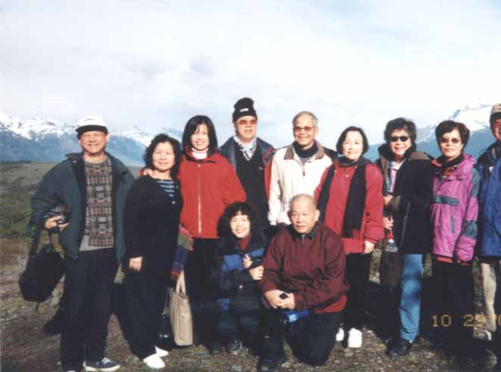
陳吉明夫婦（後排左三、四）及一些美國同鄉於 Torres del Paine

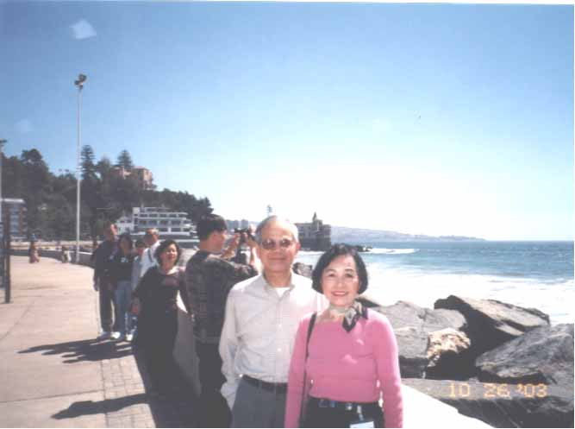
作者夫婦於 Vina de mar

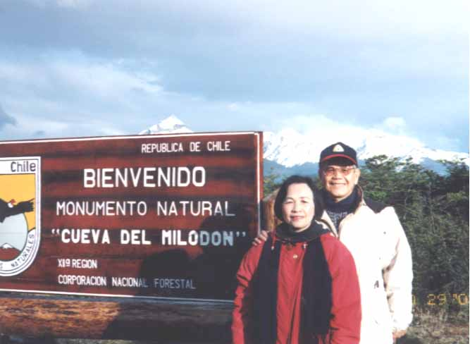
作者夫婦於 Torres del paine

